Hábitat:
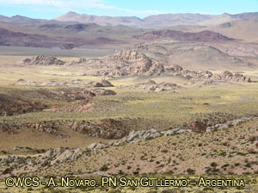
El gato andino vive en zonas rocosas de elevada altitud en los Andes de Argentina, Bolivia, Chile y Perú, mostrando así su adaptación a ambientes de clima extremo, que se caracterizan por temperaturas medias anuales que fluctúan entre 0° a 4°C, heladas frecuentes, intensa radiación solar, amplitudes térmicas grandes y bajas precipitaciones.
En general los ambientes habitados por el gato andino se caracterizan por la presencia de una vegetación poco densa con predominancia de gramíneas xerófilas y hierbas rastreras o dispuestas en cojín. Aparentemente, la existencia de agua corriente es un factor importante para la presencia del gato andino así como la existencia de vizcachas o chinchillones (Lagidium viscacia o L. peruanum) que son habitantes permanentes de los roquedales.
A pesar de la poca información que existe sobre la especie y sus requerimientos, se puede afirmar que el hábitat del gato andino es naturalmente fragmentado y de alta fragilidad, particularmente en las regiones desérticas alto andinas. La especificidad de las vizcachas a ambientes rocosos probablemente es también un factor que esté influyendo en la distribución del gato andino y la densidad de sus poblaciones. En los diferentes estudios que se vienen realizando sobre el gato andino y su hábitat, se observa que los bofedales, laderas rocosas, colonias de vizcachas y otros roedores, así como la presencia de aves acuáticas son componentes importantes para el hábitat del gato andino.

http://www.gatoandino.org/sp/help.asp

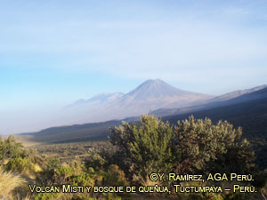

Hábitat

Gato Andino en su hábitat
Este gato se encuentra en las alturas de la Cordillera de los Andes en el Sur del Perú, en el Centro y el Oeste de Bolivia y en el Noroeste de Argentina y Chile. Aparentemente ellos se han especializado a las condiciones de este hábitat. Han sido visto solamente en la zona rocosa árida y semi- árida mas allá de la zona forestal, a una altitud desde los 3000 a 5000 metros sobre el nivel del mar, en donde la vegetación consiste principalmente de pequeños arbustos y pastos aislados en áreas pedregosas y rocosas. Su alimentación está compuesta por pequeños mamíferos y aves.

http://www.ecured.cu/index.php/Gato_Andino

Localización y hábitat
El gato andino se encuentra en América del Sur, concretamente en Bolivia, Perú, Argentina y Chile. Habita en zonas muy montañosas por regla general, en la cordillera de los Andes.
Sus ejemplares suelen situarse por encima de los 3.000 metros de altitud, y en Chile habita en zonas dónde los matorrales son abundantes.
http://www.medioambiente.net/gato-andino/

